ЗЕМСКОЕ СОБРАНИЕ
КРАСНОКАМСКОГО МУНИЦИПАЛЬНОГО РАЙОНА
ПЕРМСКОГО КРАЯ

РЕШЕНИЕ

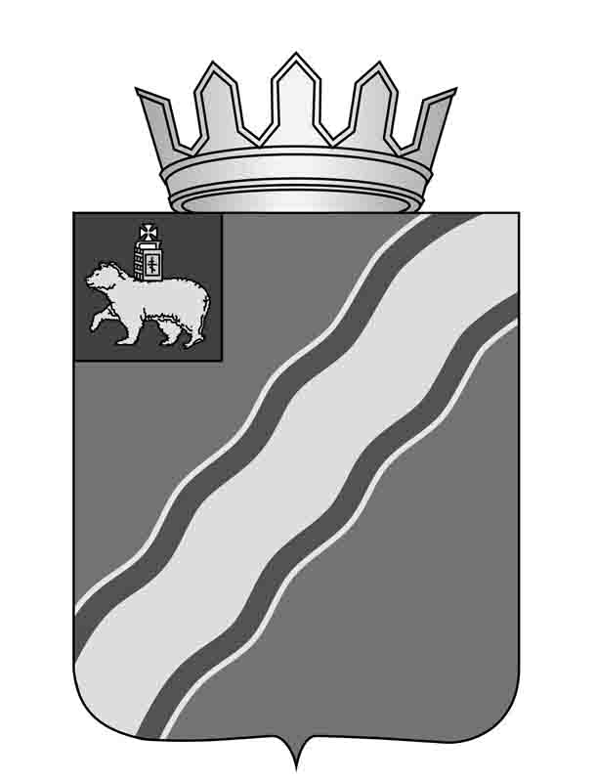
28.10.2015 № 110

О кандидатурах в состав комиссии
по землепользованию и застройке
Краснокамского муниципального района

В соответствии со статьей 20 Устава Краснокамского муниципального района
Земское Собрание Краснокамского муниципального района РЕШАЕТ:
1. Рекомендовать кандидатуры Черемных Александра Валентиновича, депутата Земского Собрания Краснокамского муниципального района по одномандатному избирательному округу № 12, Разутдинова Рината Равкатовича, депутата Земского Собрания Краснокамского муниципального района по одномандатному избирательному округу № 4, в состав комиссии по землепользованию и застройке Краснокамского муниципального района.
2. Контроль за исполнением решения возложить на комиссию по экономике, бюджету и налогам Земского Собрания Краснокамского муниципального района (Д.Г.Чеплыгин).

Председатель Земского Собрания
Краснокамского муниципального района Г.П.Новиков

